Что нужно знать о СПИДе

«Не погибни из-за невежества!»

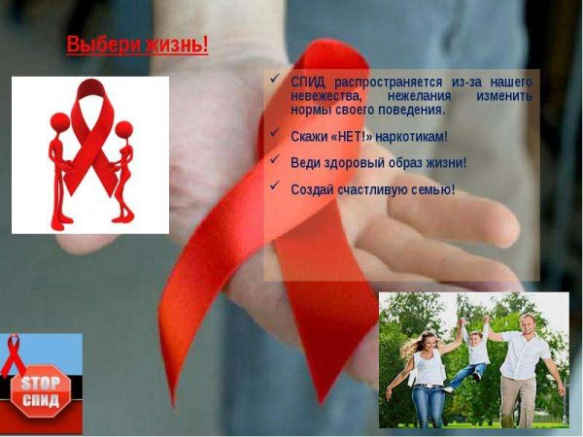

Гипотезы происхождения
Авторы одной из гипотез считают, что предшественником СПИДа был размножающийся вирус зеленой мартышки, ареал которой охватывает почти всю экваториальную Африку. Недавно ученые обнаружили вирус, близкий по своим свойствам обезьяньему вирусу, но способный заражать людей. Из этого мы можем выстроить следующую цепь: обезьяний вирус мог попасть в организм человека, претерпеть там ряд мутаций, в результате чего возник новый неизвестный вирус, а затем и ВИЧ. Следующую гипотезу выдвинул некий немецкий профессор: суть ее в том, что ВИЧ является биологическим оружием, созданным искусственным путем в военно-исследовательских лабораториях.
Из всего сказанного следует, что единой гипотезы о происхождении ВИЧ не существует.
Как реагирует иммунная система на проникновение ВИЧ в клетку?
При попадании в организм человека ВИЧ происходит во взаимодействие вируса с чувствительной клеткой. Вирус прилепляется к клетке. Далее он проникает в чувствительную клетку и сбрасывает оболочку. С одной стороны, клетка становится носительницей вируса и может передавать его дочерним клеткам при делении, а с другой, – ее ждет гибель. Попав тем или иным путем в кровь, ВИЧ избирательно поражает Т-лимфоциты зараженного человека. ВИЧ наносит удар в самый центр иммунной обороны, что практически лишает человека организующей и стимулирующей деятельности лимфоцитов по отношению к защитной реакции организма. При массовом разрушении Т-лимфоцитов у больного развивается клинически выраженный иммунный дефицит, который проявляется в виде разных инфекций, возникающих у больного в результате потери им возможности сопротивляться любым заразным агентам. Кроме Т-лимфоцитов ВИЧ поражает и некоторые другие лимфоидные клетки (клетки лимфатических узлов, а также клетки нервной системы). ВИЧ – внутриклеточный паразит, и поэтому для нормальной жизни и распространения ему необходима внутренняя среда человеческого организма. Учеными было доказано, что: вирус не живет в организме животных; поэтому не может передаваться от животных человеку, т. е. источником инфекции ВИЧ может быть инфицированный либо больной СПИДом человек. Исследователи обнаружили ВИЧ во всех биологических жидкостях инфицированных пациентов. В то же время было установлено, что количество вируса (его концентрация) в отдельных жидкостях различна.
Вирус передается:
– при половом контакте с больным СПИДом или зараженным ВИЧ;
– в результате использования для инъекций нестерильных шприцев путем введения крови или ее препаратов, содержащих вирус;
– от беременной женщины, зараженной СПИДом, ее ребенку.
Вирус не передается:
– через воздух;
– при разговоре, кашле и т. п.;
– при пользовании общей посудой;
– через рукопожатие;
– через поцелуй;
– через пищу;
– через предметы домашнего обихода;
– при купании в бассейне, душе;
– через спортивные предметы;
– через общение с домашними животными;
– через укусы насекомых;
– при уходе за больными.
Ни одного случая заражения СПИДом не возникло при бытовых контактах или при контактах на работе.
Симптомы у больного СПИДом и у человека, инфицированного ВИЧ
Начальный период после заражения ВИЧ часто сопровождается умеренными симптомами, похожими на простуду. За этим следует латентный, или скрытый, период, когда вирус практически себя никак не проявляет. Этот период может длиться годами. Все это время ВИЧ-инфицированный человек чувствует себя хорошо и даже не знает, что заражен. Но по мере размножения вируса иммунная система становится все слабее. В результате организм поражают различные болезни.
Основные симптомы:
– навязчивый сухой кашель;
– длительная, более трех месяцев, лихорадка (повышение температуры) непонятного происхождения;
– увеличение лимфоузлов (кроме паховых);
– резкое снижение веса;
– длительная диарея;
– частые головные боли, слабость, снижение памяти и работоспособности;
– воспаление слизистой оболочки полости рта, беловатый налет, язвы;
– необъяснимое снижение зрения и слепота;
– потливость ночью.
Как предохранить себя от заражения ВИЧ инфекцией?
Половые контакты – наиболее распространенный путь перёдачи вируса. Поэтому надежный способ избежать заражения при случайных половых сношениях – использование презерватива. Применение презерватива практически исключает прямое попадание через слизистые оболочки половых органов зараженной спермы или вагинальной жидкости. Внутривенное употребление наркотиков не только вредно для здоровья, но и значительно повышает риск заражения ВИЧ. Часто лица, вводящие внутривенно наркотики, используют общие иглы и шприцы без их стерилизации. Использование любого инструментария, (шприцы, системы для переливания крови и т. д.) как в медицинских учреждениях, так и в быту (маникюр, педикюр, татуировки, бритье и т. п.), где может содержаться кровь человека, зараженного вирусом, требует их стерилизации. Этот вирус нестойкий, гибнет при кипячении. Могут быть применены и специальные дезинфицирующие растворы хлорсодержащих веществ, перекись водорода. Не рекомендуется для этой дели спирт. При любых возникших у вас подозрениях обратитесь к врачу. Важно помнить, то от вашего поведения зависит предохранение от СПИДа. Есть инфицированные люди, у которых симптомов СПИДа нет, но они являются вирусоносителями и могут заразить окружающих.
Как долго может прожить ВИЧ инфицированный?
Сейчас в мире живет достаточно много ВИЧ-долгожителей, тех, кто был инфицирован 10 и более лет назад, и у кого заражение не переходит в болезнь. Врачи всего мира ведут борьбу с вирусом иммунодефицита, а не с больными или инфицированными
Подводя итоги:
СПИД – опасное и коварное заболевание, которое вызывается вирусом иммунодефицита.
СПИД распространяется из-за нашего невежества, а также нежелания изменить нормы своего поведения.
Лозунг «Не погибни из-за невежества!» должен стать реальностью и нормой жизни для каждого человека.

Будьте здоровы!!!



